Қысқамерзімдіжоспар-1
Бөлім: | Парасаттылық және әдеп
Педагогтің аты-жөні | Абдураймова Р. С
Күні: | 15.11.2023
Сынып: 7 «А» | Қатысушылар саны: | Қатыспағандар саны:
Сабақтың тақырыбы | Сәлем -сөздің анасы.  Ата-бабадан қалған ілтипат – отбасының негізі.
Сабақтың мақсаты | Оқушыларға сәлемдесу туралы мәлімет беру, оның инабаттылық, әдептілік, адамдық қасиеттің негізгі арқауы екенін ұғындыру.Ұлттық салт – дәстүрмен таныстырып, адамгершілікке тәрбиелеу
Құндылыққа баулу | Оқушылар үлкенді құрметтеуге,адамгершілікке баулу
Сабақтың барысы
Сабақтың кезеңі/ уақыт | Педагогтің әрекеті | Оқушының әрекеті | Бағалау | Ресурстар
Ұйымдастыру  кезеңі | Ой қозғау Оқушылар,әр елдің сәлемдесу ерекшеліктеріне тоқтала отырып,сабақтың тақырыбын ашамыз. «Сәлем-сөздің анасы» Тыңдалым алды тапсырмасы: Төмендегі сұрақтарды қойып, сәлемдесу үлгілерінің суреттері бойынша оқушы пікірін тыңдауға болады.  · Сәлемдесу не үшін керек?  · Сәлем беру мен сәлем алудың айырмашылығы неде?  · Суреттегі сәлем түрлерін сөйлете синонимдерді тиімді қолдану.  Оқушыларды сабақтың тақырыбы және мақсатымен таныстыру. | Оқушылар өз ойларын ортаға салады.  Оқушылар жауаптары арқылы жаңа тақырыпқа көшу | ҚБ «Мадақтау» | Тақырыптық суреттер
Жаңа сабақ | Мәтінмен жұмыс  Сәлемдесу – кездескен адамдардың бір -бірінің амандығын біліп, қуанышқа бөленуі. Бір –біріне аман - саулық тілеп тілектестігін, ниеттестігін білдіреді. Әрбір адам « қайырлы таң», « қайырлы күн », « қайырлы кеш » деген сөздермен амандасуға тілек пен ізеттілік нышанын көрсетіп, тәуліктің үш мезгілін де бір – бірімен ақжарқын амандасуға тиіс.Амандасу -- адамгершіліктің , әдептіліктің бір белгісі болып табылады.« Әдептілік белгісі - иіліп сәлем бергені,Жақындықтың белгісі - келіп -кетіп жүргені » ,- деп халқымыз бекер айтпаған болар.  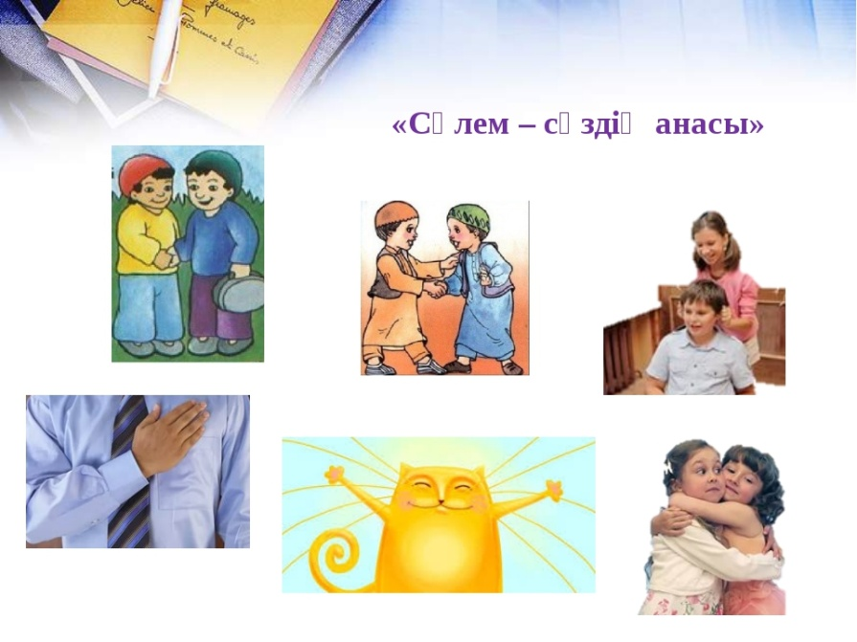  Ақсақал мен жігіттің амандасуы  Жігіт:Ассалаумағалейкум, ата!  Ата: Уағалейкумассалам, балам!  Жігіт:Деніңіз сау ма? Аман -есенсіз бе?  Ата: Құдайға шүкір, балам . Тәңірдің берген ырыздығын жеп жүріп жатырмыз.  ЕБҚ оқушылар негізгі термин сөздерді мәтіннен анықтайды;  2. Қарт әже мен қыз баланың амандасуы:  Қыз:Армысыз , әже?  Әже. Бар бол, балам!  Қыз:Үй іші, бал – шағаңыз аман ба?  Әже:Тәңірге тәуба, барлығы күйлі - қуатты, аман -есен.  Пікіралмасу –  сәлемдескен кезде сәлемді алмаған мәдениеттілікке жата ма?  - сәлем беру үлгілерінің мағынасын ашу үш топқа тапсырылады  ЕБҚ оқушыларына (есту, көру, қабылдау деңгейі төмен)қосымша қолдау көрсету мақсатында үлестірме материал беріледі. | Ақпараттық мәтінмен жұмыс  Дескриптор  -  ақпарат береді  - анықтайды;  Дескриптор- ажыратады;  сипаттама береді;  Дескриптор  - сәлемдесу туралы талдау жасайды;  мәдениеттілік жайлы түсінік алады - сәлем беру үлгілерімен танысады | ҚБ Мұғалім оқушылар жауабын мұқият тыңдап кері байланыс беріп отырады  ҚБ «Ең үздік жауап»  ҚБ «Алақан-жұлдыз»  ҚБ «Ең ұтымды жауап» | Ақпараттық мәтін  Үлестірмелі қағаздар  Суреттер  Тірек-сызбалар  Кесте
Қорытынды | Кері байланыс  Не білдім?  Не көрдім?  Не түсіндім?  Нені жетілдіруім керек? | Тақырып бойынша не білетінін, , не білгенін жазады | Оқушылар бағалайды | А4, конспект
Үй тапсырмасы | «Сәлем сөздің анасы» Эссе

